**Referat af møde i Præstø Facaderåd, 21. maj 2019 kl 8.00**

**Deltagere:** Karen Margrethe Olsen, Bevaringsforeningen for Præstø og Omegn

Rasmund Evind, Møn og Sydsjællands Turistforening

Christian Petersen, Præstø Handels og Erhvervsforening

Klaus Lindegaard, Lokalrådet

Poul, for Bevarings- og grundejerforening for Præstø Midtby

Carsten Honore, Præstø Lokalhistorisk Arkiv

Poul Fromberg, Håndværker og Borgerforeningen

**Afbud:** Berit Christensen, Museum Sydøstdanmark

**Havnepladsen 10**

Vordingborg Kommune har den 14. maj 2019 modtaget ansøgning fra ejer af ejendommen Havnepladsen10 i Præstø - Skipperkroen. Ansøger ønsker, at bygge en pavillon på bygningens facade mod Havnen, samt udvidelse af sidebygning mod vest. Tegningsmateriale med de ønskede ændringer er vedlagt som bilag.

Bygningen på Havnepladsen 10 i Præstø havn er opført i klassicistisk stilart, og er udpeget som bevaringsværdig i lokalplanen med en høj bevaringsværdi på SAVE 3 (Lokalplanens §5cd2, bilag 3).

Det er lokalplanens formål at sikre bevaringsværdige bygninger. Tilladelse til det ansøgte kan meddeles som en dispensation under forudsætning af, at de ønskede ændringer passer til bygningens klassicistiske stil og tager afsæt i anbefalingerne for den klassicistiske stilart jf. stilblad, der er udarbejdet i forbindelse med lokalplanen (lokalplanens §6cd.1).

Generelt er det klassicistiske hus en meget velproportioneret helhed, hvis enkle, sluttede form ikke kan forenes med fremmedelementer som altaner, karnapper m.m.

For at det klassicistiske hus stadig vil opleves som en enkel sluttede form, er det derfor nødvendigt at den ønskede tilbygning opleves som en tilføjet sekundær let struktur, således at bygningshistorien nemt kan aflæses. Der lægges vægt på, at strukturen tilegner sig hovedbygningens proportioner, facaderytme, form, detaljering, materialer og funktion.

Ved udvidelse af sidebygning, lægges der vægt på oprindelig taghældning, detaljering og materialer, samt vinduers opsprosning som eksisterende vinduers dimensioner på hovedbygning.

Administrationen har været i dialog med ansøger om de ønskede ændringer, skitseprojekt vedlægges.

Skipperkroen

Havnepladsen 10, 4720 Præstø. Oprindeligt opført år 1900 som toldbod.

Bevaringsværdi 3 jf. SAVE-registreringsmetoden

**Referat:**

Facaderådet generelt positiv over udformningen af sidebygning og pavillon.

Dog fremkom følgende bemærkninger:

Udluftningshætter på tag – både mod havn og mod gade ønskes fjernet, foreslog at de eksisterende skorsten anvendes som afkast for udluftning (de eksisterende skorstene anvendes ikke længere).

Der blev stillet spørgsmålstegn ved om hvorvidt altanen i forbindelse med første sal behøver være så stor (eller om den ikke burde undværes da det altid blæser for meget på havnen). Altanen dækker for meget af facaden og kunne med fordel være mindre så de to yderste vinduer i hver side ikke var dækket af denne.

Bevaringsforeningen ønskede at glas på balkonen blev placeret bag ved rækværkets balustre.

Vinduerne i pavillonbygningen bør udføres som koblede rammer og med sprosser med kitfals (som beskrevet i lokalplanen §6a7.15)

Der blev stillet spørgsmålstegn ved hvorfor de to facader i sidebygningen har forskellig højde. Konsekvensen er, at taget ikke bliver symmetrisk som krævet i §6b2.2. Administrationen undersøger sagen.

Det blev anbefalet, at skodderne for vinduerne blev udført med ”kikhuller”, nabobygningerne har bittesmå vinduer i lugerne, lugerne bør også udføres med udvendige beslag. Bevaringsforeningen kan levere gamle beslag og ligger også inde med gamle teglsten, så det noget større tag på ny sidebygning kan få tegltag med brugte vingetegl på begge sider.



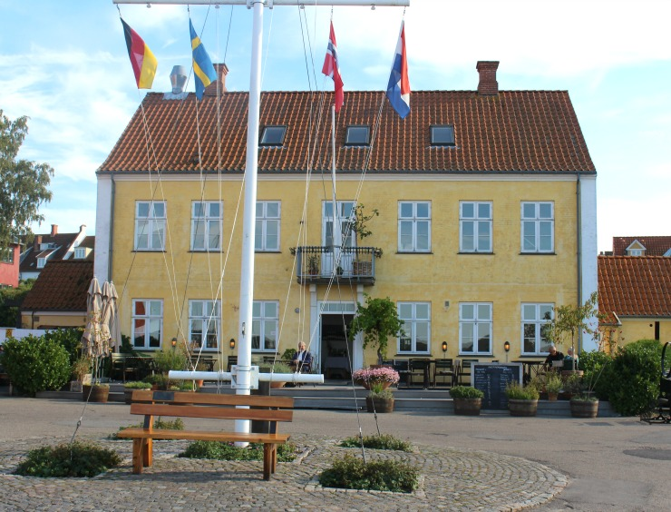Ny facade med pavillon

Eksisterende facade

**Havnestræde 4, Opstilling af løver i port**

På Ejendommen beliggende, Havnestræde 4, 4720 Præstø, ønskes opstillet 2 stk. løve figurer, som illustreret på billede nedenfor

Løverne opstilles i portens indhak, således at de ikke hindrer passage for torvets færdende.

Begge figurer vender front mod Svend Gønges torv og er lavet af et gipslignende materiale, som efterfyldes med sand, og derfor ikke kan flyttes ind i porten efter lukketid.

Det er de interesserede lejers ønske, at Præstø Facaderåd giver accept til opstilling af disse figurer selvom de velsagtens kan betragtes, som opstillede på ejendommens grund.

Løverne bliver ikke på anden måde fastgjort til bygningen og der skal derfor ikke foretages indgreb i bygningens facade.

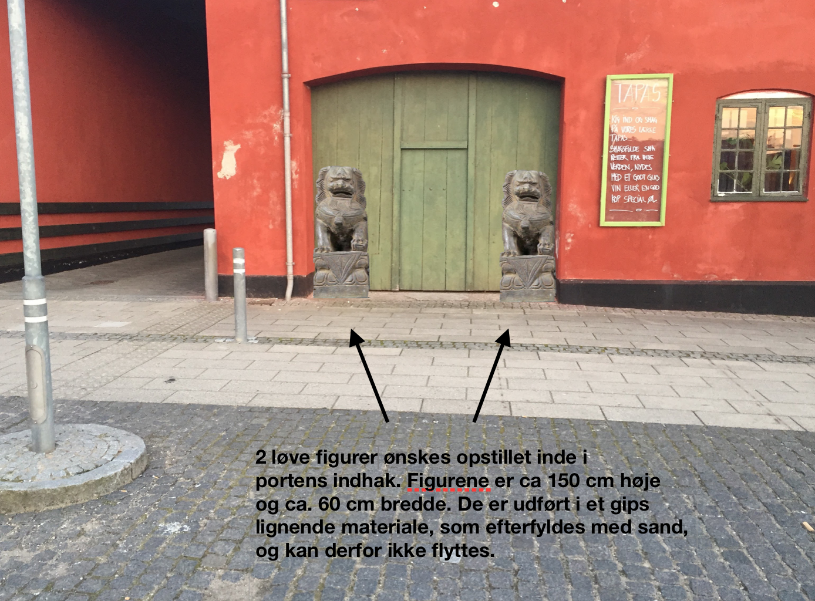

Referat: Facaderådet fandt at opstillingen af løver ikke faldt ind under facaderådets kompetence. Holdningen var endvidere, at løverne var fremmede for Præstø og var lige lovlig store. Hvis løverne skal være der bør de være lidt mindre (70 cm høje) og udføres med overflade som vist på billedet, stenlignende overflade, og ikke bemales.

**Havnestræde 2**

Fra ansøger til Præstø facaderåd:

(cc. Havnestræde 2 ApS (til orientering))

Da jeg har lejet mig ind i ejendommen beliggende: Havnestræde 2a 4720 Præstø for at drive detailbutik, skal jeg opsætte skilt på facaden. Jeg vedhæfter hermed beskrivelse af den ønskede skiltning.

Da jeg ikke mener at skiltningen ikke er i uoverensstemmelse med lokalplanen for området og ellers er i stil og kvalitet med øvrige skilte i området, skal dette blot ses som en orientering om den planlagte opsætning.

Skiltet er i overensstemmelse med bygningens ejer Havnestræde 2 Aps (Christian Petersen)

Såfremt i har spørgsmål eller kommentar til ovenstående beder jeg om en hurtig tilbagemelding da opsætning af skilte er planlagt til ca. 1. juni, det er planen at butikken skal åbne medio juni 2019.

Med venlig hilsen

Jakob K. Pedersen

**Referat:**

Havnestræde 2 er en fredet bygning og facaderådet fandt ikke, at der skulle meddeles tilladelse til den ønskede skiltning på facaden. Det blev anbefalet at skiltningen blev placeret på buen over port/døråbningen, gerne suppleret med udhængsskilt udført som beskrevet i lokalplanens §8b.8 og 8b.9:

8b.8 Henvisningsskilte og udhængsskilte kan maks. være 0,25 m2. Underkant på udhængsskilte er minimum 2,20 meter fra terræn. 8b.9 Henvisningsskilte og udhængsskilte skal placeres ved dør eller port, der fører ind til forretning.

